Je suis de nature perfectionniste et je m’investi beaucoup dans mon travail.

C’est un phénomène qui prend de l’ampleur. Dans sa forme la plus visible – l’irruption du travail dans la vie privée par le biais des nouvelles technologies – il porte même un nom : le « blurring », dérivé du verbe anglais « to blur » (se brouiller, se troubler). Cela signifie que les frontières entre vie professionnelle et vie personnelle s’estompent

Les risques du télétravail : Travailler chez soi ou vivre dans son bureau.
Difficulté pour vivre serenement ce que je resent : un envaisement du travail dans la sphére privé
La séparation , cloisonnemnt difficile
Engendre des troubles du sommets

Source stress et anxiété. Rupture de mon cycle de vie et dans mes habitude journaliére.
Sentiment d’etre moins efficase

Pour moi je percoit le travail en confinement comme un risque sur ma santé physique et mentale (psychique).

Quand le travail envahit la vie privée

https://france3-regions.francetvinfo.fr/bourgogne-franche-comte/6-pathologies-qui-vous-guettent-teletravail-1820188.html

J’avoue avoir finalement beaucoup de difficultés pour ’organiser et être efficaces avec le télétravail en confinement.
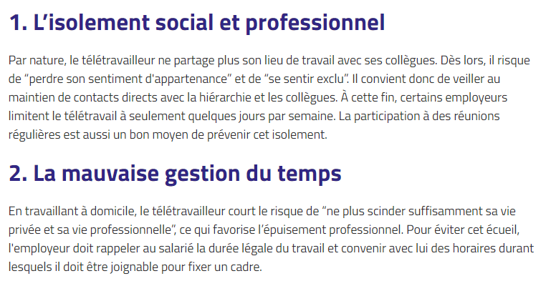

https://www.lefigaro.fr/flash-eco/negociations-entre-syndicats-et-patronat-sur-l-encadrement-du-teletravail-20201103

https://www.lavantgarde.fr/teletravail-travailler-chez-soi-ou-vivre-dans-son-bureau/

